Kepatuhan Dan Kesadaran Wajib Pajak UMKM Dalam Meminimalisir Kecurangan Pajak di Wilayah Jakarta dan Bekasi

IGP Ratih Andaningsih^{1,} Wahyu Murti^{2,},Yolanda³,
¹Universitas Borobudur,Program Studi Akuntansi,Fakultas Ekonomi,Kota Jakarta Timur,Indonesia
²Universitas Borobudur,Program Studi Manajemen,Fakultas Ekonomi,Kota Jakarta Timur,Indonesia
³Universitas Borobudur,Program Studi Akuntansi,Fakultas Ekonomi,Kota Jakarta Timur,Indonesia

Email:ratihiai@ymail.com,wahyu_murti@borobudur.ac.id,yolanda@borobudur.ac.id

Abstrak

Penulis dalam melakukan kegiatan penelitian dan pengabdian masyarakat ini ingin mengetahui tingkat kepatuhan dan kesadaran Wajib pajak UMKM atas kewajiban perpajakan untuk membayar pajak dan melakukan pelaporan SPT Tahunan baik secara manual maupun secara On line tepat waktu .Tujuan dari penelitian ini adalah untuk lebih mengetahui dan memahami kepatuhan dan kesadaran untuk membayar pajak dan melakukan pelaporan SPT Tahunan dalam melaporkan pajak terhutangnya . Melalui penelitian deskriptif kualitatif ini menggunakan metode content analisis dengan 15 informan pada hasil wawancara secara jarak jauh dari perwakilan UMKM di Wilayah Kecamatan Pondok Melati Kota Bekasi Jawa Barat dan 10 informan kunci di Kecamatan Cipayung di Wilayah Jakarta Timur.Peningkatan kinerja usaha UMKM dalam hal sadar untuk melakukan kewajiban perpajakannya dan dapat menunjang sektor penguatan penerimaan Negara untuk Pajak UMKM dan fiskal dalam negeri yang berkualitas dalam jaringan ekonomi yang produktif guna meningkatkan pendapatan negara sektor pajak dalam negeri. Batasan penelitian adalah terbatas pada memahami dan mengetahui tingkat kepatuhan dan kesadaran Wajib pajak UMKM untuk membayar pajak dan melaporkan SPT Tahunan tepat waktu. Kontribusi penelitian ini adalah kepatuhan dan kesadaran wajib pajak UMKM untuk membayar pajak . Hasil penelitian ini diharapkan dapat meningkatkan kepatuhan dan kesadaran wajib pajak dalam membayar pajaknya dan melaporkan SPT Tahunannya tepat waktu tanpa adanya unsur kecurangan.

Kata Kunci: Kepatuhan,Kesadaran,Online Pajak,Perpajakan,UMKM

Abstract

The Author in conducting rsearch and community service activities wants to know the level of compliance and awareness of MSME taxpayers on tax obligations to pay taxes and report annual tax returns and reporting annual tax returns both manually and online on time.The purpose of this study is to better know and understand compliance and awareness to pay taxes and to report annual tax returns in reporting taxes owned.Through this qualitative descriptive study using content analysis with 15 informants on the results of long distance interviews from representatives of MSMEs in the Pondok Melati Sub District,Bekasi City,West Java and 10 key informants in Cipayung District,East Jakarta. Improvement of MSMEs business performance in terms of beingaware of carrying out tax obigations and being able to support the strengthening sector of state revenue for quality domestic MSMEs and fiscal taxes in a productive economic network in order to increase state income in the domestic tax sector.The limitation of the research is that it is limited to understanding and knowing the level of compliance and awareness of MSME taxpayers to pay taxes and reporting annual tax returns on time. The contribution of this research is the compliance and awareness of MSME taxpayers in paying taxes.Py their taxes and report their annual tax returns on time without any element of fraud.

Keywords: Awareness, Compliance, MSMEs,Taxation,Tax Online

PENDAHULUAN

Pelaku usaha mikro,kecil dan menengah (UMKM) beromzet maksimal 4,8 Miliar setahun dapat menggunakan tarif pajak sebesar 0,5 % yang merupakan pengenaan PPh Final atas pajak UMKM.Tarif pajak UMKM ini tertuang dalam Peraturan Pemerintah (PP) Nomor 23 tahun 2018 tentang Pajak Penghasilan atas Penghasilan dari Usaha yang diterima atau Diperoleh Wajib Pajak yang memiliki Peredaran Bruto tertentu.PP tersebut menggantikan PP sebelumnya Nomor 46 Tahun 2013 .Sementara aturan turunannya dalam bentuk Peraturan Menteri Keuangan (PMK) mengenai pajak UMKM.Pemerintah memangkas tarif PPh Final dari 1% menjadi 0,5% dengan tujuan membantu bisis UMKM terus berkembang,menjaga aliran keuangannya (cash Flow) sehingga dapat digunakan untuk tambahan modal usaha.Dengan begitu membayar pajak tidak lagi dianggap sebagai beban dan momok. Tarif pajak setengah persen (0,5%) hanya berlaku untuk:
- UMKM yang memiliki peredaran bruto (OmZet) tiak memiliki Rp 4,8 Miliar dalam satu tahun pajak.Antara lain usaha dagang,industry jasa seperti took/kios/los kelontong,pakaian,elektronik,bengkel,penjahit, warung atau rumah makan,salon,percetakan,usaha laundry kiloan, dan suaha lainnya.
- Berlaku untuk UMKM konvensional atau Offline maupun yang berjualan di Toko Online (MarketPlace dan Media Sosial)
Penggunaan tarif istimewa ini punada batas waktunya, sesuai dengan PP Nomor 23 tahun 2018 antara lain:
- Bagi Wajib Pajak Orang Pribadi selama 7 tahun
- Wajib pajak badan berbentuk Koperasi,Persekutuan Komanditer (CV) atau Firma (Fa) selama 4 tahun.
- Wajib Pajak Badan berbentuk Perseroan Terbatas selama 3 tahun
Fasilitas PPh Final 0,5% sudah tidak berlaku lagi untuk UMKM Wajib Pajak Badan PT,sebab batas waktu untuk menikmati tarif rendah ini hanya sampai akhir tahunpajak 2020.Dengan begitu mereka harus menyelenggarakan pembukuan atau Menyusun laporan keuangan dengan rapi,serta membayar pajak penghasilan berdasarkan tarif umum sesuai Undang Undang PPH di tahun 2021.Sementara untuk wajib pajak Badan Kopersi,CV atau Firma,batas waktu berlaku PPh Final tersebut hingga akhir tahun pajak 2021.Dan mulai melakukan pembukuan pada tahun 2022. Jadi tidak ada lagi alas an bahwa tidak bisa membuat pembukuan,karena periode waktu yang diberikan sudah cukup bagi UMKM untuk belajar Menyusun laporan keuangan. Usaha Kecil Dan menegah (UMKM) adalah usaha perdagangan yang dikelola oleh badan usaha atau perorangan yang merujuk pada usaha ekonomi produktif sesuai dengan kriteria yang ditetapkan oleh Undang-Undang Nomor 20 Tahun 2008. UMKM dapat menjadi peluang untuk peningkatan ekonomi masyarakat berbasis keluarga terutama dalam mendukung kepatuhan wajib pajak UMKM untuk sadar membayar pajaknya. Masyarakat Indonesia pada periode 2020 sampai pertengahan 2021 telah mengalami perubahan aktifitas social karena adanya kemampuan micro dalam memanfaatkan teknologi informasi dan perangkat digital merupakan salah satualternatif dlam rangka meningkatkan pertumbuhan ekonomi (Purwna et al., 2017; Kusmiati dan Lie,2021;Idah dan Pinilih,2020). Adanya Pandemi Covid 19.Pemerintah telah menganjurkan adanya kebiasaan penggunaan masker,mencucui tangan,dan menjaga jarak.Melalui peraturan pemerintah Republik Indonesia No 21 thun 2020 tentang PSBB, pemerintah memberikan anjuran untuk Work From Home(WFH) pada instansi pemerintahan maupun swasta.Pada sektor prouksi mengalami penurunan harga karena terbatasnya interaksi antar pegawai pada internal perusahaan (Sulaksono dan Zakaria,2020). Masalah yanga ada pada UMKM adalah sulitnya mengikuti perubahan jaman,karena segala kegiatannya masih bersifat tradisional dan mempertahankan kebiasaan turun menurun. Masalah yang banyak terjadi adalah masalah Kepatuhan dan Kesadaran Wajib Pajak UMKM dalam membayar pajak UMKM nya atas transaksi pencatatan keuangan atas kegiatan sehari hari UMKM. Kecamatan Pondok Melati adalah Kecamatan yang memiliki potensi pertumbuhan UMKMnyasangat pesat , yang berada di Kota Bekasi Provinsi Jawa Barat dimana wilayah ini sangat ramai dan potensi perluasan lahan UMKM terutama bidang perdagangan,agrobisnis,hotel,dan Home Industry UMKM Kontibusi nilai ekspor pertanian dan perdagangan mencapai US$ 0,4 miliar atau 3,0% dari total ekspor Indonesia. Pada tahun 2020, Indonesia masih dapat mempertahankan pertumbuhan ekonomi dengan capaian 5%, Tetapi sejak adanya Pandemi Covid 19 mulaiangka pertumbuhannya mengalami penurunan. Pandemic Covid 19 menyebabkan terjadinya guncangan yang menyebabkan terpuruknya perekonomian dunia khususnya di Indonesia dan di wilayah Pasar Kranggan Kecamatan Jati Sampurna Kota Bekasi Jawa Barat. Pemberlakuan isolasi mandiri , social distancing dan tetap tinggal dirumah merupakan kebijakan yang harus diambil pemimpin dunia untuk mengendalikan penyebaran virus ini yang berujung menjadi kebijakan yang tidak popular yang berdampak signifikan pada dunia usaha . Pengusaha mayoritas memilih strategi bertahan dengan focus pada menekan biaya dan pengendalian biaya bukan pada peningkatan deficit pendapatan atau meningkatkan inovasi yang menyebabkan pengusaha mengabaikan alternative investasi yang menurun dan cenderung mempertahankan sumberdaya yang ada ( Thorgren Dan Williams,2020). Evaluasi penilaian hasil Kinerja para pelaku pengusaha Perdagangan khususnya Sembako dilakukan melalui program pemberdayaan Terpadu. Adanya penyederhanaan periijinan dalam penerapan system perijinan usaha berbasis risiko menjadi keunggulan UU Cipta Kerja untuk meningkatkan pertumbuhan investasi khususnya bidang perdagangan dan industry kreatif, dan agro bisnis .Sektor agrobisnis pertanian dan perikanan mengalami perubahan regulasi dengan adanya UU Cipta kerja.

Keuntungan PPh Final UMKM:
- UMKM dapat membayar pajak dengan mudah dans ederhana. Karena PPh Final, maka keuntungannya perhitungan pajaknya untuk UMKM Offline maupun Online tinggal menjumlahkan peredaran bruto dalamsebulan,kemudian dikalikan tarif sebesar 0,5%.
- Dapat mengurangi beban pajak para pelaku UMKM.Dengan tarif murah,sisaomzet bersih setelah dipotong pajak bisa dipakai.Pengusaha untuk mengembangkan hasil usahanya.
- Tarif pajak yang rendah dapat merangsang orang untuk terjuns ebagai Wirausaha sejati UMKM.Jadi tidak perlu kuatir dibebankan pajak yang tinggi.
- Dengan tarif istimewa itu diharapkan mendorong kepatuhan UMKM dalam membayar pajak serta meningkatkan basis wajib pajak.
- UMKM bisa naik kelas,karena setelah mereka dapat Menyusun laporna keuangan secara rapih, patuh dan sadar membayar pajak, dapat menjadi jalan bagi mereka untuk memperoleh akses permodalan lewat bank.

Contoh I:
Tuan Sunaryo memiliki usaha kecil sebagai pedagang pakaian dengan omzet sebulan Rp 20.000.000.Beliau memenuhi syarat untuk menggunakan PP 23 tahun 2018. Jadi perhitungan pajaknya adalah:
- Untuk Omzet Juli 2018 disetorkan Agustus =0,5% x Rp 20.000.000=Rp. 100.000,-.
- Jika Rp 20.000.000 merupakan omzet Juni yang akan dibayar Juli 2018,makaperhitungan pajaknya tarif 1% x Rp20.000.000 = Rp 200.000,-.
- Tuan Sunaryo bisa memanfaatkan tarif 0,5% sampai waktu 7 (Tujuh) tahun. Setelah itu dia wajib membuat pembukuan dan wajib pajak Normal.

Contoh II:
Jika Tuan Sunaryo baru memulai usahanya dan masih menunjukkan rugi atau belum ada omzet, maka wajib pajak dapat memilih untuk tidak dipungut pajak.Tapi syaratnya menyampaikan pemberitahuan kepada Direktur Jenderal Pajak.
Contoh III:
Tuan Sunaryo memperoleh omzet sebesar Rp 700.000.000 per tahun. Kemudian ternyata istrinya punya usaha salon dengan omzet Rp 500.000.000 per tahun. Keduanya belum memiliki anak. Maka perhitungan PPh Finalnya adalah:
- NPWP digabung ,Omzet suami Rp 700.000.000,Omzet Istri Rp 500.000.000,Total omzet gabungan Rp. 1.200.000.000,-,Pajak penghasila suami dan istri = 0,5% x Rp 1.200.000.000,- = Rp 6.000.000.Kalau dihitung per bulan,makaPPh nya= Rp. 6.000.000 /12 = Rp 500.000,-
- NPWP terpisah atau bayar pajak Masing masing:Omzet suami Rp 700.000.000,PPh nya=0,5% x Rp 700.000.000= Rp 3.500.000 (Setahun),Karena ada kewajiban pembayaran setiap bulan, maka beban PPh per bulan Rp 3.500.000/12 = Rp 291.666,67 atau dibulatkan Rp 291.670,-,Omzet istri = Rp 500.000.000= Rp 2.500.000 (Setahun),PPh per bulan Rp. 1.000.000/12 = Rp 208.333,33 dibulatkan menjadi Rp 208.335 per bulan.

Cara membayar pajak UMKM:
- Sebelumnya bisa buat kode billing di DJP Online,layanan billing-djp/di KPP/KP2KP.Kring Pajak 1500200,petugas teller/customer service bank dan kantor pos,internet banking,ASP,SMS ID Billing*141*500#,serta via ATM.
- Pembayaran pajak penghasilan bisa datang langsung ke kantor pos atau perbankan yang ditunjuk langsung Menteri Keuangan (Menkeu): http://www.pajak.go.id/bank_persepsi,internet banking dan mobile banking.
- Dipotong atau dipungut oleh pemotong atau pemungut pajak.
- Mudah untuk transaksi membuat kode billing sekaligus membayar pajak UMKM di mesin ATM.Sebagai contoh di ATM BCA,masukkan PIN pilih transaksi lainnya,pilih pembayaran,tekan MPN/Pajak,Pilih PPh final Bruto tertentu.Kemudian masukkan 15 digit nomor NPWP, 2 digit bulan,dan 2 digit tahunpajaknya.Contohnya: Unstu masa Agustus 2018:8817208906550000818.Selanjutnya tekan benar.Lalu masukkan jumlah pajak terutang dan pilih benar.Setelah itu akan muncul pertanyaan apakah anda ingin membayar lalu tekan YA,transaksi selesai.Simpan struk sebagai bukti pembayaran pajak yang sah.
Cara daftar untuk mendapatkan tarif pajak 0,5%:
- Daftar NPWP
- Syaratnya untuk WPPribadi membawa fhotocopi KTP dan surat pernyataan bermaterai dai wajib pajak yang menyatakan kegiatan lokasi atau tmpat usaha.
- Syarat untuk WP Badan melampiorkan akta atau dokumen pendirian,foticopi KTP dan NPWP salah satu pengurus serta surat pernyataan bermaterai dari salah satu pengurus yang menyatakan kegiatan dan lokasi usaha.
- Semua syarat tersebut bisa langsung disampaikan ke kantor pelayanan pajak (KPP) setempat atau Kantor Pelayananan Penyuluhan dan Konsultai PErpajakan (KP2KP) sesuia wilayah kerjanya dan tempat kedudukan Wajib Pajak UMKMnya.
- Wajib pajak juga bisa mendaftarkan diri melalui E Registrasi : http://ereg.pajak.go.id
- Bagi yang sudah terdaftar (Ber NPWP) dan sudah membayar PPh Final dengan tarif sebelumnya 1% (PP 46/2013), maka otomatis bisa langsung pakai tarif 0,5%.Jadi tidka perlu lagi daftar atau surat apapun ke KPP.

Insklusi Kepatuhan dan Kesadaran membayar pajak diwujudkan dalam kompetensi untuk meminimalisir kecurangan Pajak UMKM:
- Memahami pajak dalam kehidupan sehari-hari
- Menganalisa pentingnya dan perlunya perpajakan UMKM di Wilayah Cianjur Kota Dan Sekitarnya
- Mendeskripsikan pajak dalam kegiatan pembangunan Nasional
- Menghayati nilai pajak dalam konteks sejarah Indoneia
- Menghayati Pajak sebagai perwujudan sila- sila dalam Pancasila
- Pemahaman mengenai kewajiban perpajakan WNI khususnya pelaku UMKM
- Tata Kelola pajakdaerahdenganbaik dan benar
- Pelaku UMKM mampu memenuhi kewajban perpajakannya dan pahamprosedurpemenuhan kewajiban perpajakan
- Pemahaman Pajak Dalam Kehidupan sehari-hari untuk Usaha Kecil dan Menengah (UMKM)
Dalam kegiatan Pengabdian Kepada Masyarakat ini Sosialisasi untuk menjelaskan: Praktik pemungutan pajak sehari-hari,Perbedaan pajak dengan pungutan lain,Penggolongan pajak menurut pemungutannya dan pentingnya pajak bagi negara dan data penerimaanpajaknasional
PengabdianKepaa Masyarakat ini bertujuan untuk lebih memahami pajak dalam kehidupan sehari-hari khusunya dikalangan usaha kecil dan menengah.Untuk mengetahui dan mendalamisejauh mana usahakecil dan menengah memahami aspek perpajakan dalam usahanya perlu dilakukan:Proses tanyajawab secara langsung atau daring secara berkelanjutan dan terjadwal untuk menelusuri praktik pemungutan pajak sehari-hari,perbedaan pajakdengan pungutanlainnya,menggali informasi dengan pelaku usaha kecil dan menengah terkait tentang implementasi dari regulasi perpajakan,pengenaan pajak di masyarakat dan melakukan komunikasi langsung dan menginformasikan pentingnya pajak bagi pembangunan perekonomian nasional dan negara Indonesia dan mengkomunikasikan data nasional penerimaan pajak.

- Fungsi Mengatur (Regulerend) yaitu pemerintah dapat mengatur kebijakan di bidang ekonomi dan social melalui kebijakan fiscal dalam menjalankan fungsi mengatur,pajak,
- Pajak dapat digunakan sebagai alat untuk mencapai tujuan negara.Contohnya dalam rangka mendorong penanaman modal baik dalam negeri maupun luar negeri diberikan berbagai macam fasilitas keringanan pajak. Dalam rangka melindungi produksi dalam negeri pemerintah menetapkan beamasuk yang tinggi untuk produk luar negeri.Menurut pendapat Musgrave dan MusGrave ( dalam Winarno dan Ismaya) 2003:403) Fiscal Funtion /Regulerend memiliki fungsi utama fungsi alokasi, fungsi distribusi, fungsi stabilisasi.

Tabel 1: Table of contents dari pelaksanaan kegiatan Pengabdian Kepada Masyarakat
No | UMKM Di Wilayah Kecapamatan Pondok Melati dan Kecamatan Cipayung Jakarta Timur
1. | Pengabdian kepada pasyarakat melalui : Sosialisasi untuk membuat NPWkepada pelaku UMKM kepada pedagang ,industry kreatif dan kelontong di Wilayah KEcamatan Pondok Melati Kota Bekasi Jawa Barat dan Kecamatan Cipayung Wilayah Jakarta Timur ,DKI Jakarta
2. | Pengabdian kepada Masyarakat:Memberikan mendaftarkan diri untuk mendapatkan NPWP secara digital Online kepada/ bagi pelaku usaha UMKM khususnya para pelaku usaha Agrobisnis pertanian untuk terus meningkatkan produksinya secara integrasi dan jaringan dan penggunaan teknologi digital dan bidang sektor perdagangan khususnya di Wilayah Kecamatan Pondok Melati dan Kecamatan Cipayung melalui:http://ereg.pajak.go.id untuk memperoleh NPWP secara Digital.
3. | Pengabdian kepada Masyarakat melalui dukungan serta memberikan masukan untuk meningkatkan hasil usahanya dengan digitalisasi dengan menggunakan aplikasi digital dri catatan keuangan lewat HandPhone atau Ipad di wilayah Kecamatan Jati Sampurna secara daring dan secara langsung ke lapangan seprti mendatangi pelaku UMKM di Pasar Kranggan untuk mengetahui peredaran dan omzet brutonya setiap bulannya untuk ketaatan pembayaran pajak Final UMKM
4 | Pengabdian Kepada Masyarakat mengenai pentingnya pencatatan trasaksi harian melalui aplikasi digitalisasi untuk mempermudah monitoring keuangan khususnya uang masuk dan uang keluar(Penerimaan dan pengeluaran) atas aktifitas kegiatan sehari harinya untuk meningkatkan kinerja usaha UMKM di Pasar Kanggan dan Cibubur terkait aspek perpajakan pengenaan PPN dan Penghasilan sebagai Wajib Pajak Pribadi dan Wajib Pajak Badan.

TABEL 2. PERBEDAAN PAJAK DENGAN PUNGUTAN LAINNYA
No Pajak Pungutan lainnya
- Iurandenganimbalan yang tidaklangsung Iuran dengan imbalan yang langsung dari Dari negara-negara
- Dapatdipaksakan Tidak ada unsur paksaan
- Berlaku untuk seluruh rakyat tanpa kecuali Pengenaan terbatas pada mereka orang
tertentu
- Prestasi (Imbalan) diterima oleh seluruh rakyat Prestasi (imbalan) diterima olehgolongan
Sumber: Data diolah oleh Team PengabdianKepada Masyarakat FE Universitas Borobudur Jakarta (Januari 2022)

Strategi keberlanjutan atas Kepatuhan dan Kesadaran Wajib Pajak untuk menggiatkan Sektor Perpajakan secara berkelanjutan

Dalam melakukan kegiatan pengabdian kepada masyarakat dengan observasi langsung ke lapangan dengan mendatangi para pelaku Wajib Pajak UMKM tentang Kepatuhan dan kesadaran untuk membayar pajak finalnya setiap bulan dan melaporkan SPT Tahunan baik perorangan maupun badan atas transaksi keuangan usahanya ,keberlanjutan akan dilakukan dengan kegiatan pendampingan,sosialisasi berkesinambungan dan pemberian informasi mengenai akses terhadap cara pembuatan NPWP Online ,Pelaporan SPT Tahunan Online lewat sarana handphone atau Ipad secara individual dengan mendatangai secara langsung kepada pelaku UMKM secara berkesinambungan di periode mendatang.

Tujuan Penelitian dan manfaat penelitian:
1.Untuk meningkatkan Kepatuhan dan Kesdaran Wajib Pajak UMKM untuk membayar pajak UMKM
Sesuai aturan yang berlaku saat ini.
2. Untuk meningkatkan kepatihan dan kesadaran Wajib Pajak MKM dalam hal Pelaporan SPT tahunan
3. Untuk emingkatkan kesadaran dan kepatuhan Wajib pajak UMKM dalam hal pemenuhan kewajiban perpajakan UMKMnya untuk menghindari terjadinya Kecurangan dan Manipulasi Pajak UMKM
4. Bermanfaat untuk sarana pengetahuan Wajib Pajak daam meningkatkan Penerimaan sektor Pajak Egara yang bersumber dari Pajak UMKM.

METODE PENELITIAN DAN PENGUMPULAN DATA

Kegiatan pengabdian kepada Masyarakat ini sekaligus untuk penelitian yaitu menggunakan metode kualitatif deskriptif dengan pendekatan content analisis dan pendekatan studi kasus dan hasil wawancara WA Japri jarak jauh secara mendalam dengan menggunakan key informan dan informan karena peneliti ingin menganalisis data informan melakukan observasi dan analisis sikap prilaku secara terbuka dari pihak komunikator yang terpilih (Budd dalam Kriyantono 2012:232). Wawancara dilakukan kepada Mitra identitas mitra meliputi: Nama ,Usia, Jenjang Pendidikan,profesi.Selain itu melakukan Teknik wawancara atas data yang terkumpul melalui observasi lapangan .Tujuan penelitian ini adalah untuk mengetahui seberapa jauh masyarakat di Wilayah secara langsung tempat kejadiana transaksi (TKT) di WIlayah Kecamatan Pondok Melati khususnay para pelaku pengusaha UMKM sektor perdagangan dan industry, dan Kecamatan Cipayung ,Jakarta Timur untuk lebih patuh dan sadar akan kewajiban perpajakannya untuk mengetahui kondisi pelaku UMKM dan sesuai mitra pemilik UMKM tersebut dan untuk memahami betapa pentingnya membayar pajak dan melaporkan kewajiban pajak tahunannya sektor agrobisnis pertanian dalam mendukung sektor ekonomi bidang pendapatan sektor pajak nasional yang Tangguh dan kuat di masa Covid 19 dan masa mendatang.Menurut (Sugiono ,2013) analisis data adalah mengembangkan teori yang telah di bangun dari data yang sudah di dapatkan di lapangan. Dokumentasi berupa foto foto berguna untuk mengetahui hasil fakta dari penelitian (Rahmaningrum,2020:5). Analisa data menggunakan analisis data kualitatif mengikuti konsep yang diberikan (Sugiyono,2013:183) yang mengemukakan aktivitas dalam analisis data kualitatif dilakukan secara interaktif dan berlangsung secara terus menerus pada setiap tahapan penelitian Kamar Dagang Dan Industri Indonesia Kemenkop-UKM (2020).Sebagaimana dikemukan oleh Mindarto (2020) bahwa salah satu Strategi untuk dapat mempercepat pemulihan pembangunan pasca Pandemi Covid 19 adalah melalui pemanfaatan industry 4.0 yang dapat dioptimalkan untuk pemberdayaan ekonomi kerakyatan dan memberikan insentif pajak untuk meningkatan potensi gairah untukpatuh dan sadar membayar pajak dan berdaya saing produktif untuk dapat meningkatkan kondisi pemulihan secara nyata dalam mengisi pembangunan nasional yang terpuruk akibat pandemic Covid 19 (Makmur dan Hadi,2020:118-119) .Informn dalam penelitian ini adalah para pelaku pengusaha Agrobisnis pertanian Di Kecamatan Pondok MElatis ebanyak 15 Informan Kunci di Kota Bekasi Jawa Barat dan Di Wilayah KEcamatan Cipayung yang diwakili oleh 10 orang informan kunci dan responden untuk penelitian dan Pengabdian Kepada Masyarakat yang dilakukan melalui tahapan: Identifikasi masalah,,pengumpulan data berasarkan hasil wawancara,mengklasifikasikan data,dan kemudian menganalisis data berdasarkan hasil wawancara dan kemudian mendeskripsikan data (Sugiyono,2012).

METODE ANALISIS DATA

Analisis data dilakukan dengan menggunakan deskriptif kuaitatif yaitu dengan menganalisis,menggambarkan dan meringkas berbagai kondisi dan situasi yang dialami di daerah Pasar Kranggan secara langsung sesuai data yang terkumpul baiks ecara langsung maupun WA Japri mengenai permasalahan yanga da di lapangannya terutama terkait Kewajiban Perpajakan atas pencatatan transaksi keuangan kegitan UMKM secara periodik dan tahunan dan pelaporan pajak tahunannya.

HASIL PENELITIAN DAN PEMBAHASAN

Kecamatan Pondok Melati adalah Kecamatan di Wilayah kota Bekasi Provinsi Jawa Barat dan Kecamatan Cipayung Wilayah Kecamatan di Jakarta Timur Provinsi DKI Jakarta yang memiliki potensi peningkatan produksi bidang usaha agrobisnis pertanian,perdagangan dan sektor industri untuk meningkatkan perpajakan sebagai sumber pendapatan Negara Indonesia sektor Pajak UMKM.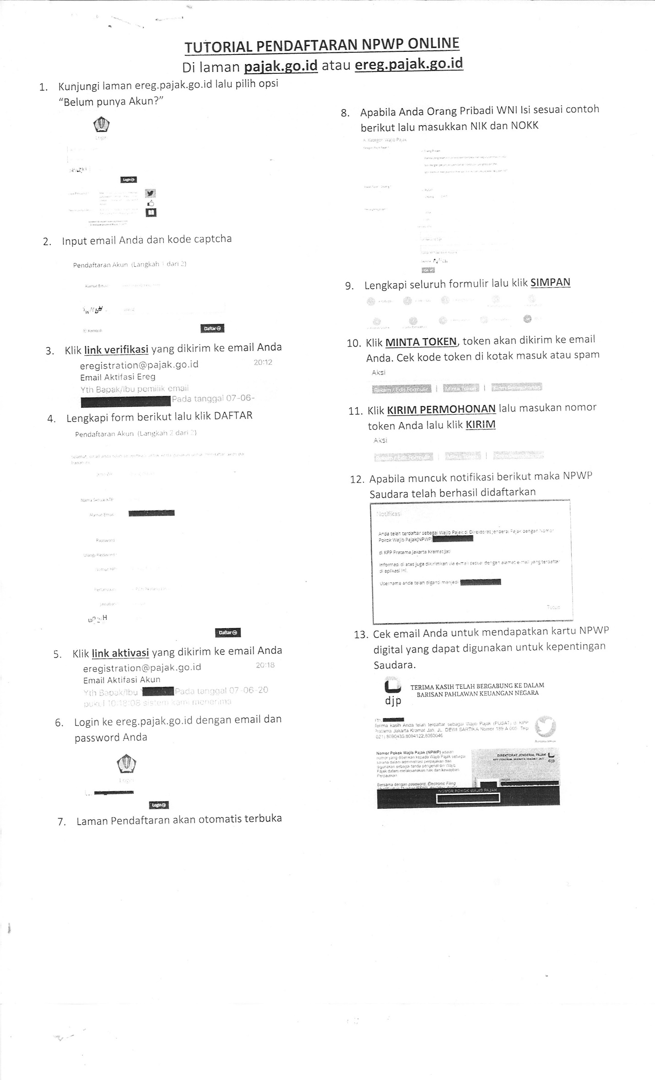

Contoh kegiatan transaksi:

industry kreatif. yang sangat luar biasa mengingat daerah ini merupakan daerah alami dan ramah lingkungan tanaman dan tumbuhan dan penuh penghijauan dan salah satu daerah yang memiliki kelebihan tersendiri. Penelitian kami lakukan pada wilayah Kecamatan Pondok Melati dan kecamatan Cipayung dengan total Informan sebanyak 25 Orangorangagrobisnis bidang pertanian yang bergelut bidang pertanian industry,agro bisnis, makanan dan minuman,peternakan dan sektor agro bisnis industry lainnya berdasarkan usia Informan kunci. Untuk program peningkatan kualitas dan mutu pelayanan produksi agrobisnis pertanian saat ini dioptimalkan pada program pemberdayaan pleaku agrobisnis pertanian secara padat karya dengan memaksimalkan potensi sarana yang ada dan dengan dukungan fasilitas akses digital khususnya dalam melakukan transaksi perdagangan retail dan rumahan. Dari hasil wawancara perwakilan pengushaa agrobisnis pertanian mereka merasakan puas karena sebagian sudah merasakan program padat karya tersebut melalui kerjasama dengan bantuan Daerah dan Pemerintah Pusat dan optimalisasi pertumbuhan ekonomi dan Agro Bisnis pertanian melalui target dan sasaran serta tujuan yang dicapai yang dapat dirasakan oleh masyarakat dalam mendukung Program Pemulihan Nasional (PEN) khususnya di wilayah tersebut .

CARA MENGAKTIFKAN DAN MEMBUAT APLIKASI CATATAN KEUANGAN DIGITAL LEWAT HANDPHONE DAN IPAD PRIBADI ITRA UMKM

Program pertama yang kami lakukan yaitu pembuatan apliaksi digital untuk catatan keuangan lewat down load di playstore Hand Phone sebagai perangkat kerja sarana kerja UMKM yang sederhana dan Ipad yang diperuntukkan bagi pemilik Mitra UMKM dan UMKM kelas Menengah.
- Memastikan Aplikasi catatan keuangan sudah terpasang pada selular handphone /Ipad masing masing pelaku UMKm khususnya did aerah APsar Kranggan

Dengan menjelaskan manfaat dari penggunaan aplikasi catatan keuangan sebagai mediator dalam transaksi bisnis usaha UMKM khususnya di daerah Pasar Kranggan Kecamatan Jati Sampurna diharapkan PElaku UMKM itra UMKm tersebut dapat memonitoring laba/rugi usahanya setiap harinya dna meningkatkan produktifitas kinerjanya setiap hari.

Sosialisasi cara pembuatan NPWP kepada para perwakilan UMKm di Wilayah Kecamatan Pondok Melati Kota Bekasi Jawa Barat

Aktifitas pelaku UMKM di Wilayah Kelurahan JatiMurni yang merupakan bagian Kecamatan Pondok Melati sangat banyak sekali khususnya bidang perdagangan,khususnya para pedagang sayur,buah dan pedagang kelontong. Pada Hari Minggu Tanggal 02 -10 Januari tahun 2022 Pukul 10.00-12.00 Wib kami melaksanakan Sosialisasi mengenai cara membuat NPWP digital dan memberikan cara pelaporan SPT Tahunan Pajak Final atas UMKM.

Tabel 2
Data Informan Kunci Pelaku usaha Wajib Pajak UMKM (MITRA) di Wilayah Kecamatan Pondok Melati,Kota Bekasi Jawa Barat Dan Kecamatan Cipayung Jakarta Timur ,DKI Jakarta

No | Nama UMKM (Mitra) Pelaku UMKM (Wajib Pajak )Kelompok Bidang Usaha tertentu | Jumlah UMKM
 | Pengusaha UMKM Kelompok Pedagang Kelontong penyedia bahan kebutuha pokok masyarakat yang bergerak disektor perdagangan  Dan industry Terdiri dari:Pedagang beras dan pedagang Sembilan kebutuhan pokok (SEMBAKO) wilayah Kecamatan Pondok MElati Kelurahan Jatimurni | 10
 | Pengusaha UMKM (mitra) yang bergerak bidang perdagangan dan industry ,Jasa dan Usaha UMKM Lainnya Wilayah Kecamatan Cipayung Jakarta Timur,DKI Jakarta | 9
 | Pengusaha UMKM (Mitra) yang bergerak dalam bidang hasil produk pertanian olahan,makanan dan minuman siap saji Wilayah Kecamatan Pondok Melati dan Kecamagan Cipayung | 6
 | Jumlah Responden/Informan | 25

Sumber data: Data diolah peneliti,( Januari 2022)

Karakteristik Informan berdasarkan Umur
No | Usia/Umur | Jumlah Informan | Persentase
 | Kurang <dari 20 tahun | 6 | 24%
 | 21 thn-30 thn | 4 | 16%
 | 31 thn-40 thn | 5 | 20%
 | Lebih>40 tahun | 10 | 40%
Jumlah 25 100
Sumber: Data primer yang diolah (Januari 2022)

Hasil Pengabdian Kepada Masyarakat dan penelitian yang didapat setelah melakukan wawancara dan survey di lapangan dengan menggunakan teknik wawancara survei kepada 15 informan kunci berasal dari Wajib Pajak UMKM di Wilayah Kecamatan Pondok Melati Kota Bekasi Provnsi Jawa Barat dan 10 informan Wajib Pajak UMKM yang berasal dari Kecamatan Cipayung Jakarta Timur Provinsi DKI Jakarta yang terlihat dalam diagram lingkaran yang menunjukkan tingkat persentase sesuai dengan karakteristik menurut usia dan umur. Kegiatan Penelitian dan Pengabdian Masyarakat ini dilakukan pada bulan November -Desember tahun 2021 yang dilakukan dengan cara mendatangi langsung para pelaku pengusaha UMKM (Mitra) Pedagang beras dan pedagang kelontong lainnya dengan melakukan sosialissi mengenai pemahaman aspek perpajakan UMKM dan teknis pelaporan pajak tahunan wajib pajak perorangan dan wajib pajak UMKM dukungan,sosialisasi atas transaksi catatan keuangan, dan catatan pembukuan keuangan dan akuntansi sehari hari adalah sebagai berikut:

- Memberikan penyuluhan dan sosialisasi mengenai cara mendaftarkan dan membuat NPWP secara Online Pajak dan memberikan pemahaman atas pajak UMKM PPh Final atas Omzet yang didapat dari mencatat trasaksi sehari hari dalam meningkatkan penghasilan dan pendapatan khususnya mengenai Kepatuhan Wajib Pajak perorangan dan Wajib Pajak UMKM dalam embayar pajak dan melaporkan SPT Tahunannya
- Dukungan penuh kepada para pelaku usaha bidang perdagangan,industry kreatif untuk senantiasa sadar dan patuh akan kewajiban perpajaknnya. Untuk sektor perdagangan khususnya untuk sektor kewajiban pajak sektor industry dan perdagangan
- Melakukan sosialisasi individu dengan mendatangi masing masing pelaku usaha UMKM pedagang harian dengan berbasis pemahaman aspek perpajkan Wajib Pajak Perorangan dan Wajib Pajak UMKM contohnya:Transaksi terkait pengenaan pajak UMKM atas makanan dan minuman terkait degan kewajiban perpajakan atas transaksi Keuangan” khususnya para pelaku Usaha UMKM seperti Toko mebel,Toko Furniture,Kerajinan,Percetakan,Usaha Laundry kiloan ,Sembago,pedagang sayur dan buah menggunakan fasilitas Handphone atau Ipad dalam melakukan transaksi penerimaan dan pengelauran uang pada usaha UMKM tersebut dan melakukan wawancara mengenai kebiasaaan membayar pajak dan sadar pajak melalui :akses ke:djponline pajak
- Melakukan sosialisasi akan pentingnya untuk membayar pajak untuk menguatkan perekonomian nasional dalam rangka untuk penerimaan negara bagi para pelaku usaha bidang perdagangan dan industry makanan dan minuman siap saji dalam melakukan kegiatan bisnis usahanya supaya lebih produktif dan berhasil guna dalam meningkatkan perekonomian nasional dan meningkatkan pertumbuhan penerimaan sektor pajak nasional di Indonesia khususnya di sektor perpajakan UMKM.

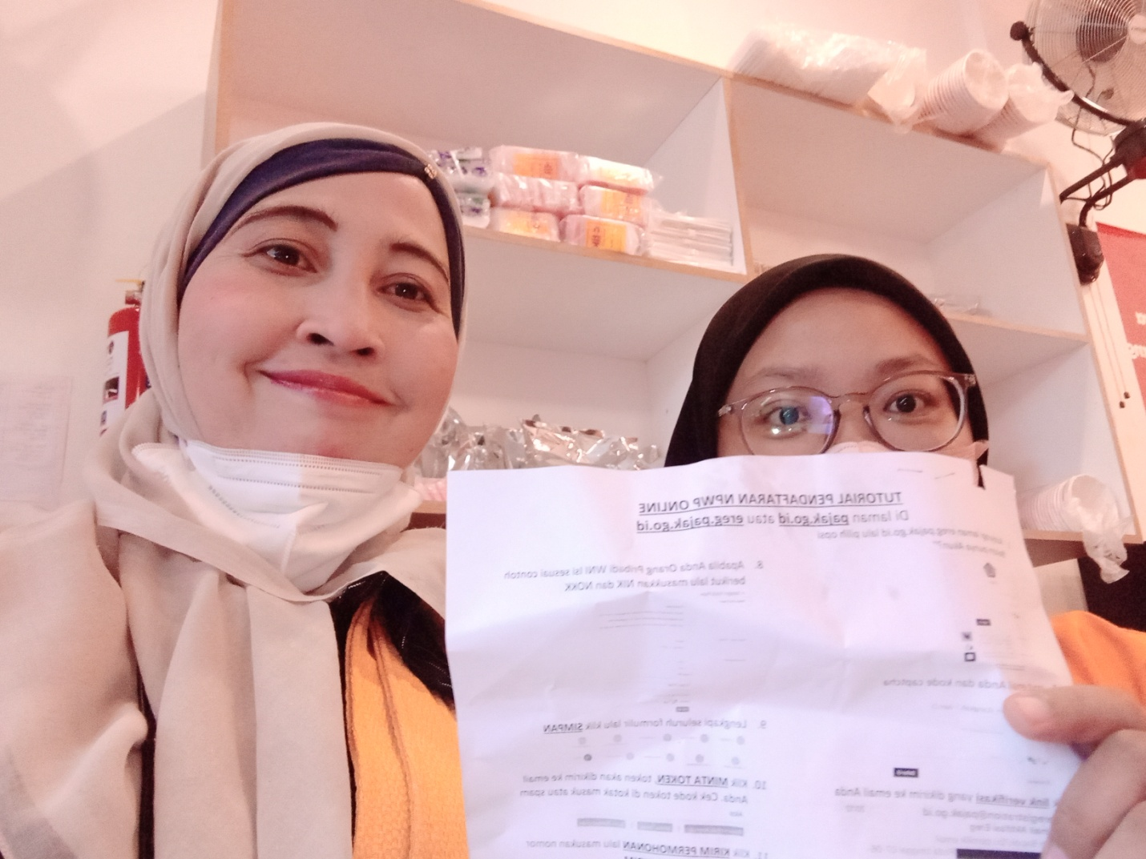

Gambar 1: Sosialisasi Pembuatan NPWP Digital Pada Toko Bakso Aci di Wilayah Keluarahan JatiMurni Kecamatan Pondok Melati tanggal 10 Januari 2021

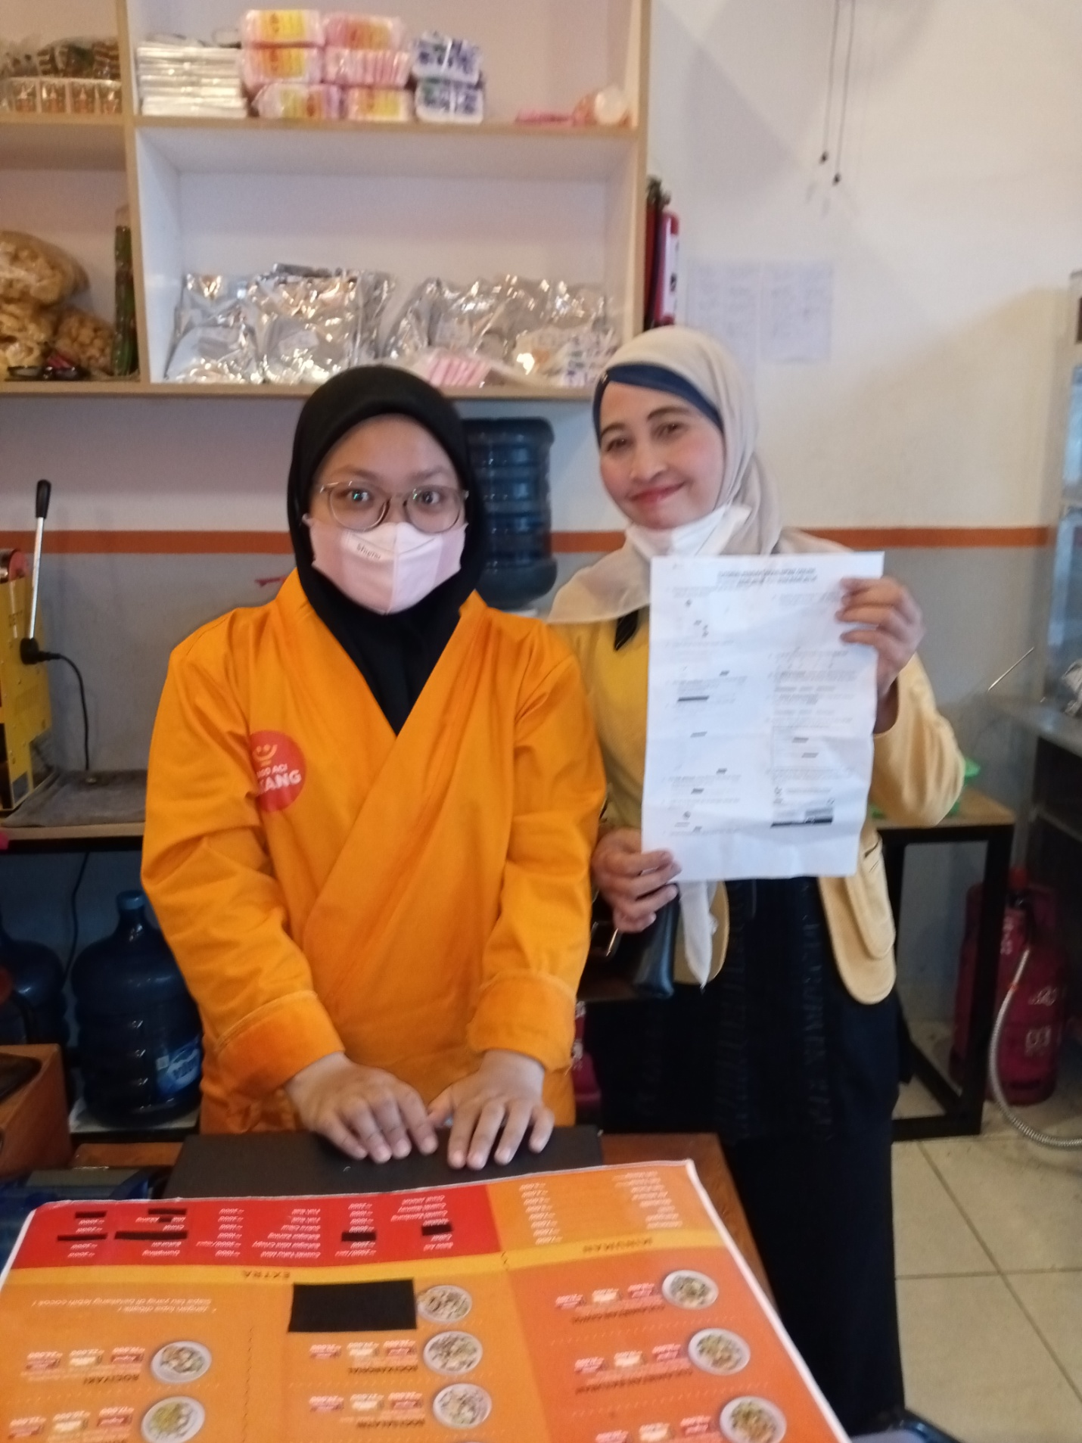
Gambar 2: Memberikan penjelasan mengenai cara membuat NPWP secara Digital untuk Waji Pajak Karyawan Bakso ACI di Wilayah Kelurahan JatiMurni Kecamatan Pondok Melati Kota Bekasi Jawa Barat

SIMPULAN

Berdasarkan penjelasan diatas , Adapun simpulan dari hasil penelitian dan Pengabdian Kepada Masyarakat tersebut berdasarkan hasil wawancara jarak dekat dan jarak jauh dari Pelaku usaha UMKM adalah :

- Para pelaku Pengusaha UMKM khususnya para pengusaha UMKM sangat antusis dan sangat mengharapkan perlu adanya sosialisasi lanjutan khusus bidang perpajakan penghasilan terkait dengan usaha UMKM tersebut contohnya :Undang Undang Harmonisasi Perpajakan (UU HPP) dan peraturan lainnya terkait regulasi bidang perpajakan dan terkait mengenai peredaran bruto dan omzet hasil usaha UMKM secara berkesinambungan.
- Perlunya perhatian khusus instansi terkait bidang sektor bisnis peragangan sembako terkait pengenaan pajak dan dasar pengenaan pajak atas usaha mereka yang sering dikeluhkan oleh masyarakat setempat sehingga banyak pedagang mengeluh terkait omzet yang diterima. UMKM bisnis khususnya yang terkena dampak Covid 19 melalu program sosialisasiperpajakan UMKM ini diharapkan masyarakat UMKM lebih sadardan patuh lagi untuk melaksanakan kewajiban perpajakannya dengan baik dan benar yang dapat mendukung program Sadar Pajak Nasional UMKM Indonesia.

BATASAN PENELITIAN

Penelitian ini dibatasi hanya pada Kepatuhan dan Kesadaran Wajib Pajak Perorangan dan Wajib Pajak UMKM untuk Penguatan aspek Perpajakan untuk UMKM Melalui sistem manual dan Online digital DJP Pajak Online Di Masa Pandemi Covid 19 di Wilayah Kecamatan Pondok Melati Kota Bekasi Jawa Barat dan Di Wilayah Kecamatan Cipayung Jakarta Timur ,DKI Jakarta.

KONTRIBUSI

Diharapkan memberikan kontribusi positif terkait kepatuhan dan kesadaran untuk penguatan aspek perpajakan secara rutin dan konsisten dalam meminimalisir tingkat kecurangan wajib pajak untuk peningkatan sektor perpajakan UMKM baik secara terpadu melalui fasilitas DJP Online melalui fasilitas handphone atau media seluler dan device lainnya yang mendukung kepatuhan dan kesadaran Wajib Pajak dan Pelaku UMKM untuk giat melaporkan pajaknya dan pelaporan SPT Tahunannya khususnya para pengusaha UMKM bidang Jasa,Pedagang,Pedagang Sembako,industri kreatif dan Agro bisnis lainnya untuk dapat meningkatkan pendapatan sektor pajak negara untuk pajak UMKM dalam meningkatkan pertumbuhan ekonomi bidang sektor perpajakan secara berkesinambungan yang menunjang ekonomi dan bisnis nasional sektor perpajakan nasional kriteria pajak final UMKM di masa pandemi Covid 19 secara berkesinambungan dan terus menerus.

SARAN

- Kegiatan Pengabdian Kepada Masyarakat ini sangat mengharapkan adanya kajian khusus dan evaluasi terkait adanya program sosialisasi Sadar Pajak untuk kalangan Masyarakat UMKM melalui literasi keuangan dan Pajak yang didukung oleh Pemerintah daerah setempat dalam hal ini Direktort Jendral Pajak melalui Kantor wilayah setempat dan Kantor pelayanan pajak terdekat dan pihak lainnya yang terkait pemberdayaan dan Perpajakan dan peningkatakn pelayanan pelaku pengusaha UMKM khususnya para pedagang Sembako di wilayah Pasar Kranggan Kecamatan Jati Sampurna dan Kecamatan Pondok Melati di Wilayah Kota Bekasi Jawa Barat khususnya sebagai sarana evaluasi mutu produktifitas kinerja UMKM dalam hal pencatatan keuangan transaksi harian pelaku terkait untuk peningkatakan produktifitas kinerjanya dan menaikkan pendapatan dan penghasilannya bertujuan untuk peningkatan profitabilas kinerja usaha UMKM aan masyarakat Indonesia dan peningkatan pertumbuhan ekonomi nasional di Indonesia.
- Perlunya perhatian khusus dari Pemerintah pusat dan pemerintah daerah terkait program sosialisasi Perpajakan secafa menyeluruh UMKM dan literasi keuangans secara digital ini dalam rangka peningkatan penghasilan dan produktifitas kinerja UMKM di Wilayah Pasar Kranggan Kecamatan Jati Sampurna Kota Bekasi Jawa Barat.

DAFTAR PUSTAKA

Arikunto,Suharsimi .2010. Prosedur penelitian suatu pendekatan praktek,Penerbit
Rineka Cipta .Jakarta
Direktorat Jenderal Pajak.2017. Peraturan Dirjen Pajak Nomor PER 16/PJ/2017 tentang tandar
Operasional Prosedur Dirjen Pajak Jakarta
Dani Sugiri.2020. Menyelamatkan usaha mikro,kecil dan menengah dari dampak pandemic
Covid 19,Focus Bisnis:Media Pengkajian manajemen akuntansi,Politeknik Keuangan
STAN
https:/www/bappenas.go.id
https:pengabdian.ugm.ac.id
https://www.bps.go.id
Idah, Y.M. & Pinilih, M. 2020. Strategi Pengembangan Digitalisasi UMKM.Prosiding Seminar
Nasional Dan Call for Papers”Pengembangan Sumber Daya Pedesaan Dana Kearifan Lokal
Berkelanjutan IX,”9 (1), 195-204.
Kementerian Koordinator Bidang Perekonomian Republik Indonesia. 2020. Siaran Pers No
H.M.4.6/175/SET.M.EKON.2.3/11/2020.Jakarta.Tanggal 18 November 2020
Menteri Keuangan RI.2017. Keputusan Menteri Keuangan No:210/PMK.01/2017 tentang
organisasi dan Tata cara Instansi Vertikal Dirjen Pajak
Pemerintah Repubik Indonesia .2020 . Peraturan Pemerintah Nomor 21 Tahun 2020 tentang
Pembatasan Sosial Berskala Besar

Peraturan Direktur Jenderal Pajak Nomor PER-04/PJ/2020.2020. Tentang Petunjuk Teknis
Pelaksanaan Administrasi Nomor Pokok Wajib Pajak,Sertifikat elektronik.Dan Pengukuhan
Pengusaha Kena Pajak
Prof Mardiasmo. 2019. Perpajakan , Edisi Revisi 2019.Penerbit Andi,Yogyakarta
Republik Indonesia.2009. Undang Undang No 6 Tahun 1983 tentang Perubahan keempat atas
Undang Undang No 16 Tahun 2009 tentang Ketentuan Umum Dan tata Cara
Perpajakan.Jakarta
Soetjiptono .2020.Ketahanan UMKM Jawa Timur Melintasi Pandemi Covid 19.
Sekaran .2010. Edisi 5. Research method for usinessAskill building approach.John Willey
@Son New York City,USA.
Sugiyono .2015. .Metode penelitian kuantitatif, kualitatif dan R dan B Cetakan 19.Penerbit
Alfabeth CV Bandung
Wuryandari .2020. Dampak Pandemi Covid 19 terhadap Pertumbuhan Ekonomi Indonesia 2020
dan solusinya.Info singkat bidang Ekonomi dan Kebijakan Publik Pusat
Penelitian Badan Keahlian DPT.RI.12.(15).19-24
Website: www.ekon.go.id.
Waluyo.2013. Perpajakan Indonesia.Jakarta:Salemba Empat

